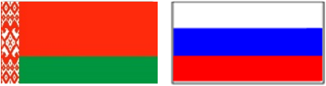

СОВЕТ МИНИСТРОВ

СОЮЗНОГО ГОСУДАРСТВА

РЕЗОЛЮЦИЯ

от 7 ноября 2023 г. № 14

г. Москва

О внедрении результатов, полученных в ходе реализации научно-технической программы Союзного государства «Перспективные полупроводниковые гетероструктуры и приборы на их основе» («Прамень»)

1. Принять к сведению информацию о внедрении результатов, полученных в ходе реализации научно-технической программы Союзного государства «Перспективные полупроводниковые гетероструктуры и приборы на их основе» («Прамень») (далее – Программа), представленную Министерством промышленности и торговли Российской Федерации и Национальной академией наук Беларуси (прилагается).
2. Министерству промышленности и торговли Российской Федерации
и Национальной академии наук Беларуси обеспечить мониторинг деятельности организаций – исполнителей Программы, наделенных правом владения и пользования научно-технической продукцией, созданной или приобретенной в результате реализации Программы, по эффективному использованию ими научно-технических разработок в решении задач социально-экономического развития Российской Федерации и Республики Беларусь.

Председатель
Совета Министров
Союзного государства М.Мишустин

